Общий реестр, средства анализа
Данный отчет отображает различные срезы данных по оказанным услугам (у которых есть протокол оказания услуги)

Общий вид отчета
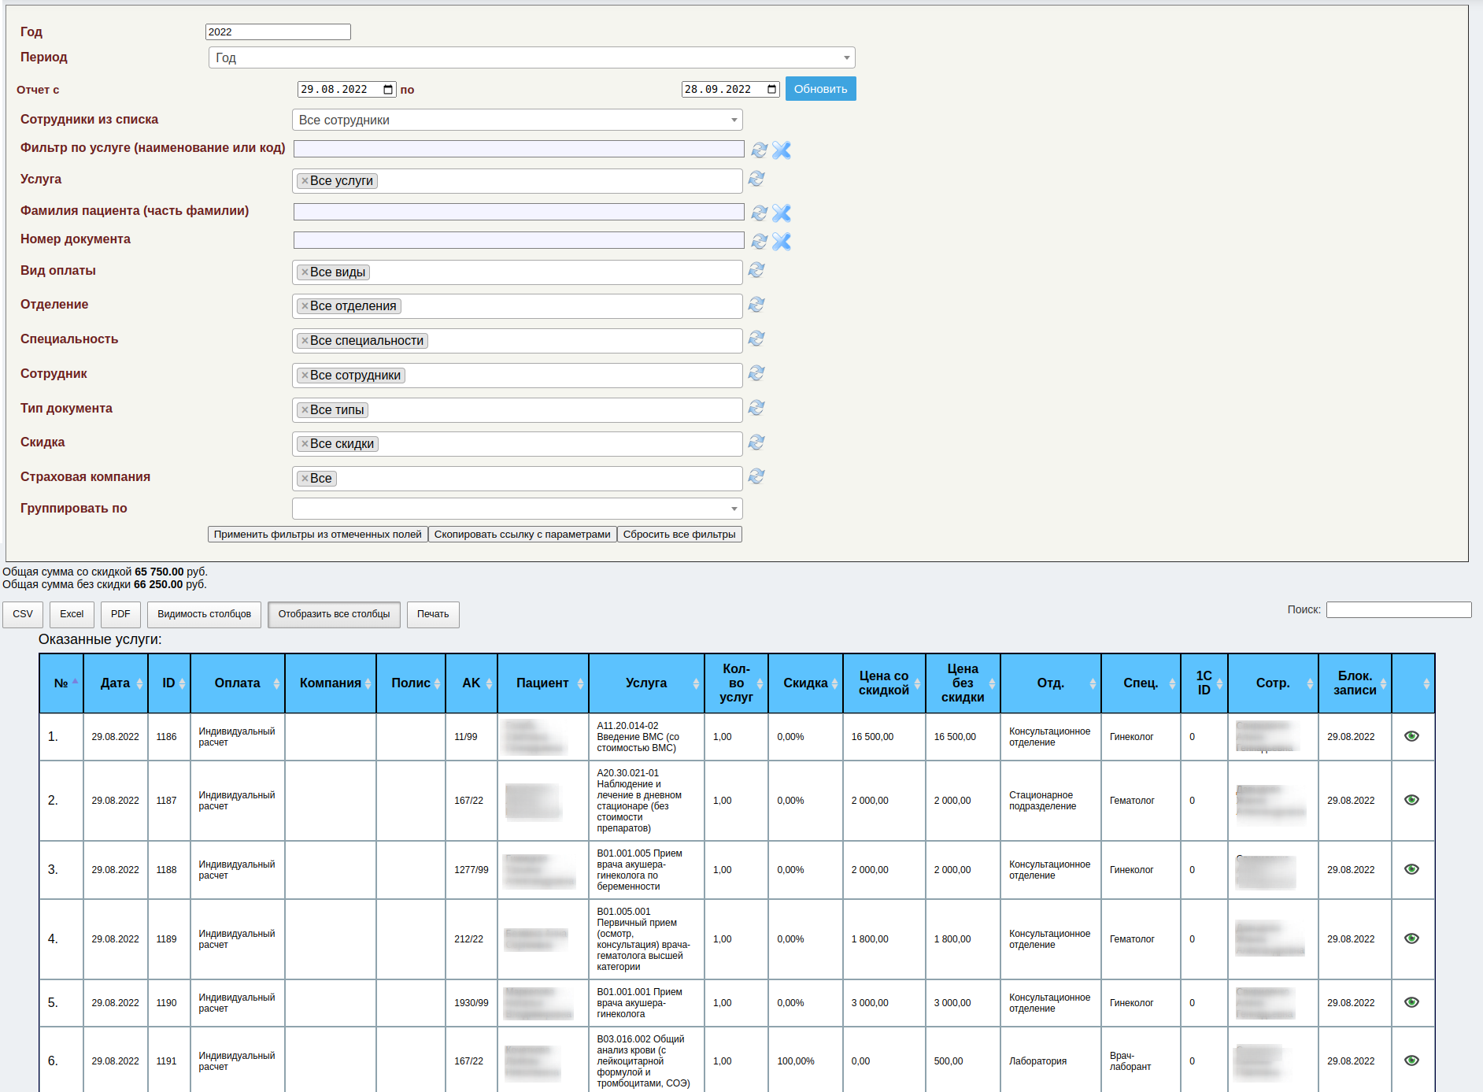
Figure 1 Общий вид отчета

Описание фильтров

Год
Если в данном поле поменять значение, то данные будут перезагружены по указанному году. Фильтрация идет по дате оказания услуги

Период
При смене периода автоматически выставляются даты начала и конца промежутка по году из поля “Год”

Отчет с __ по__
Указание даты начала отбора и даты окончания отбора данных. Для применения требуется нажать на кнопку “Обновить” справа. При обновлении отчет будет перезагружен. Так же можно воспользоваться кнопкой “Применить фильтры из отмеченных полей”

Сотрудники из списка
Фильтрует отображение фильтра “Сотрудник” по классам:
- Все
- Только работающие
- Только не работающие

Фильтр по услуге (наименование или код)
Позволяет ввести часть наименования услуги или кода, для фильтрации отчета только по данной части наименования или коду услуги. Для применения требуется нажать на кнопку “Обновить” справа. Для сброса значения требуется нажать кнопку “Очистить фильтр” справа.
Figure 2 Обновить |   Figure 3 Очистить фильтр
При обновлении отчет будет перезагружен. Так же можно воспользоваться кнопкой “Применить фильтры из отмеченных полей”

Услуга
Позволяет отобразить в отчете только определенные услуги. Множественный выбор. Для применения требуется нажать на кнопку “Обновить” справа.
Figure 4 Обновить
При обновлении отчет будет перезагружен. Так же можно воспользоваться кнопкой “Применить фильтры из отмеченных полей”

Фамилия пациента (часть фамилии)
Позволяет отфильтровать Ф.И.О. пациента. Можно указать только часть слова. Для применения требуется нажать на кнопку “Обновить” справа. Для сброса значения требуется нажать кнопку “Очистить фильтр” справа.
Figure 5 Обновить | Figure 6 Очистить фильтр
При обновлении отчет будет перезагружен. Так же можно воспользоваться кнопкой “Применить фильтры из отмеченных полей”

Номер документа
Позволяет отфильтровать услуги по номеру амбулаторной карты или истории болезни. Для применения требуется нажать на кнопку “Обновить” справа. Для сброса значения требуется нажать кнопку “Очистить фильтр” справа.
Figure 7 Обновить | Figure 8 Очистить фильтр
При обновлении отчет будет перезагружен. Так же можно воспользоваться кнопкой “Применить фильтры из отмеченных полей”

Вид оплаты
Фильтрует отчет по виду оплаты услуги. В списке представлены все виды оплаты, которыми пользуется клиника. Множественный выбор. Для применения требуется нажать на кнопку “Обновить” справа.
Figure 9 Обновить
При обновлении отчет будет перезагружен. Так же можно воспользоваться кнопкой “Применить фильтры из отмеченных полей”

Отделение
Позволяет выводить только услуги по выбранным отделениям. Множественный выбор. Для применения требуется нажать на кнопку “Обновить” справа.
Figure 10 Обновить
При обновлении отчет будет перезагружен. Так же можно воспользоваться кнопкой “Применить фильтры из отмеченных полей”

Специальность
Позволяет отфильтровать список услуг по специальности сотрудника, который оказал услугу. Так же ограничивает набор данных в фильтре “Сотрудник”. Множественный выбор. Для применения требуется нажать на кнопку “Обновить” справа.
Figure 11 Обновить
При обновлении отчет будет перезагружен. Так же можно воспользоваться кнопкой “Применить фильтры из отмеченных полей”

Сотрудник
Позволяет выводить только услуги, которые оказал выбранный сотрудник. Множественный выбор. Для применения требуется нажать на кнопку “Обновить” справа.
Figure 12 Обновить
При обновлении отчет будет перезагружен. Так же можно воспользоваться кнопкой “Применить фильтры из отмеченных полей”

Тип документа
Позволяет вывести услуги услуги, оказанные по одному из типов:
- Амбулаторные услуги
- Стационарные услуги
- Амбулаторные услуги (курсовое лечение)
- Амбулаторные услуги ДМС (внесенные в счета стационара) Множественный выбор. Для применения требуется нажать на кнопку “Обновить” справа.
Figure 13 Обновить
При обновлении отчет будет перезагружен. Так же можно воспользоваться кнопкой “Применить фильтры из отмеченных полей”

Скидка
Позволяет отобразить услуги только с указанной скидкой. В список попадают все скидки, используемые в клинике. Множественный выбор. Для применения требуется нажать на кнопку “Обновить” справа.
Figure 14 Обновить
При обновлении отчет будет перезагружен. Так же можно воспользоваться кнопкой “Применить фильтры из отмеченных полей”

Страховая компания
Позволяет отобразить услуги по ОМС, ДМС или Договору с юр.лицами только для указанной компании. Множественный выбор. Для применения требуется нажать на кнопку “Обновить” справа.
Figure 15 Обновить
При обновлении отчет будет перезагружен. Так же можно воспользоваться кнопкой “Применить фильтры из отмеченных полей”

Группировать по
В данном выпадающем списке выводятся все столбцы отчета. При выборе поля - отчет будет сгруппирован по данному столбцу и будут выведены итоговые суммы и количества. см. Группировка отчета.

Поиск
Позволяет произвести поиск по данным любого столбца отчета

Кнопки на отчете

Применить фильтр из отмеченных полей
Передает все фильтры на обновление отчета. Если было изменено сразу несколько фильтров, то все они вступят в действие одновременно.

Скопировать ссылку с параметрами
Копирует в буфер обмена ссылку на данный отчет со всеми заполненными в текущий момент фильтрами. Позволяет указать ссылку как дополнительный отчет в меню отчетов.

Сбросить все фильтры
Устанавливает значение по умолчанию для всех фильтров.

CSV
Скачивает текущий отчет в формате CSV

Excel
Скачивает текущий отчет в формате Excel 2003

PDF
Скачивает текущий отчет в формате PDF

Видимость столбцов
Отображает всплывающее окно, в котором можно выбрать какие из столбцов должны быть отображены

Отобразить все столбцы
Отображает все скрытые столбцы

Печать
Отправляет отчет на печать (без блока фильтров)

Столбцы отчета

Дата
Дата оказания услуги

ID
Внутренний уникальный индекс услуги

Оплата
Указывает по какому виду оплаты прошла услуга

Компания
Указывает компанию, по договору с которой прошла услуга. Только для ОМС, ДМС

Полис
Указывает номер полиса пациента, по которому прошла услуга. Только для ОМС, ДМС

АК
Номер амбулаторной карты пациента, получившего услугу

Пациент
Ф.И.О. пациента, получившего услугу

Услуга
Код и наименование оказанной услуги

Кол-во услуг
Количество оказанных услуг данного типа

Скидка
Процент скидки на услугу

Цена со скидкой
Цена услуги с учетом скидки и количества услуг

Цена без скидки
Цена услуги с учетом количетсва

Отд.
Отделение, в котором оказали услугу

Спец.
Наименование специальности специалиста оказавшего услугу

1С ID
Идентификатор

Сотр.
Ф.И.О. специалиста оказавшего услугу

Блок. записи
Дата блокировки протокола

Медикаменты
Список препаратов из аптеки, который был указан в настройках услуги, как необходимый для оказания услуги. Не является реальным списанием препаратов. Справочная информация.
Добавлено по заявке OSOBSTAT-144 - Режим реестра услуг с отображением привязанных препаратов завершено

Пустой
Кнопка для перехода в амбулаторную карту пациента

Группировка отчета
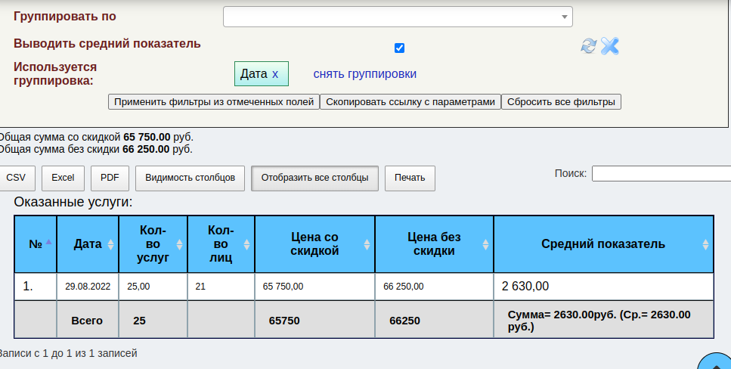
Figure 16 Отчет сгруппированный по дате
При использовании группировки, выбранные столбцы будут оставаться уникальными. Остальные столбцы будут скрыты. Будут выведены дополнительные столбцы.
- Кол-во услуг - Общее количество услуг, подходящих под правила группировки
- Кол-во лиц - Количество пациентов, подходящих под правила группировки
- Цена со скидкой - Сумма всех услуг с учетом количества и скидки, подходящих под правила группировки
- Цена без скидки - Сумма всех услуг с учетом количества, подходящих под правила группировки
- Средний показатель - Цена без скидки деленная на количество услуг Отчет позволяет применять множественные группировки. Например
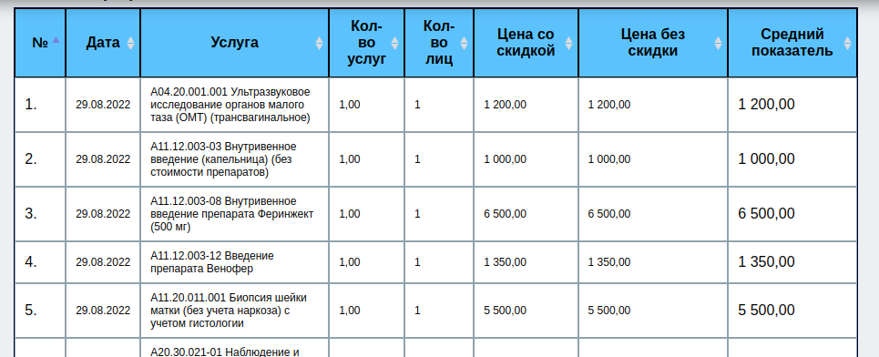
Figure 17 Отчет сгруппирован по дате и услуге
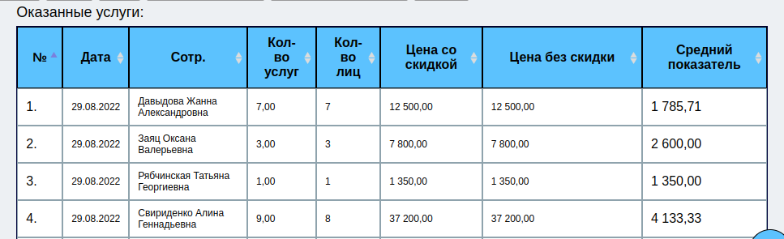
Figure 18 Отчет сгруппирован по дате и сотруднику
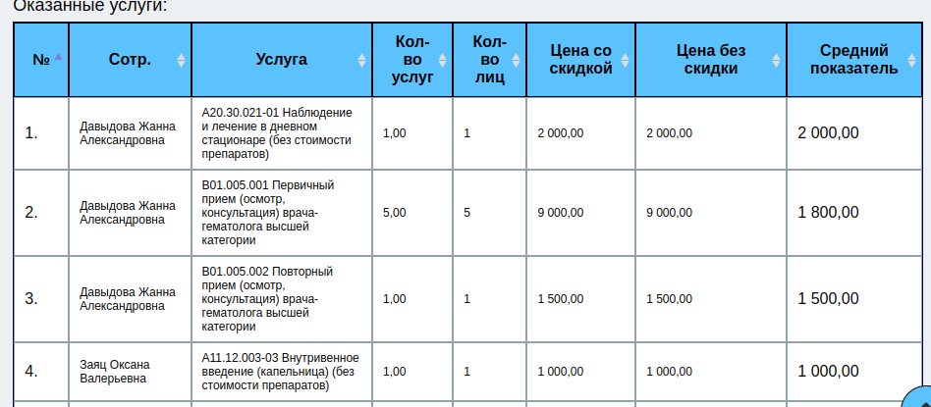
Figure 19 Отчет сгруппирован по сотруднику и услуге

